ПОРТФОЛИО ВЫПУСКНИКА ФАКУЛЬТЕТА ТОВ

І. Общие сведения

Фамилия, имя, отчество | Богуславская Мария Вячеславовна
Дата рождения/гражданство | 24.03.2000, Республика Беларусь
Факультет | ТОВ
Специальность | ТЛП (Тонкий органический синтез)
Семейное положение | Не замужем
Место жительства (указать область, район, населенный пункт) | г. Гродно
E-mail | mashaboguslavskaya@mail.ru
Социальные сети (ID)* | Viber, Telegram, WhatsApp – все по номеру
Моб.телефон/Skype* | +375297818735
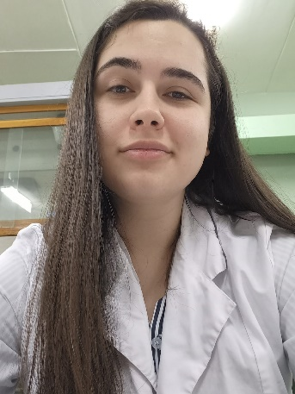

*По желанию выпускника, для открытого представления в сети интернет.

ІІ. Результаты обучения
Основные дисциплины по специальности, изучаемые в БГТУ  Дисциплины курсового проектирования | 1. Биохимия;  2. Введение в фармакологию;  3. Основы токсикологии;  4. Технология готовых лекарственных препаратов;  5. Химия и технология биологически активных веществ;  6. Процессы и аппараты химической технологии;  7. Аналитическая химия и ФХМА;  8. Идентификация природных органических соединений;  9. Фармацевтическая химия;  10. Органическая химия;  11. Механизмы реакций органических соединений;  12. Химия элементорганических соединений;  13. Химия гетероциклических соединений;  14. Общая биология;  15. Оборудование и проектирование предприятий фармацевтической промышленности.  1. Прикладная механика;  2. Процессы и аппараты химической технологии;  3. Идентификация природных органических соединений;  4. Организация производства и управление предприятием;  5. Оборудование и проектирование предприятий фармацевтической  промышленности.
Средний балл по дисциплинам специальности | 8,2
Места прохождения практики | РУП «Белмедпрепараты»  ГУ «Республиканский научно-практический центр трансфузиологии и медицинских биотехнологий»  ООО «Рубикон»
Владение иностранными языками (подчеркнуть необходимое, указать язык); наличие международных сертификатов, подтверждающих знание языка: ТОЕFL, FСЕ/САЕ/СРЕ, ВЕС и т.д. | - начальный;  - элементарный;  - средний;  - продвинутый; (английский, польский)  - свободное владение.
Дополнительное образование (курсы, семинары, стажировки, владение специализированными компьютерными программами и др.) | Курсы технического перевода по английскому языку в БГТУ  Знание пакета Microsoft Office
Научно-исследовательская деятельность (участие в НИР, конференциях, семинарах, научные публикации и др.) | Публикации в БГТУ по английскому языку, химии, экономике
Общественная активность | Была старостой этажа в общежитии  Была волонтером на Европейских Играх в Минске  Помощь в приемной комиссии БГТУ (2018 и 2019 годы)

ІІІ. Самопрезентация
Жизненные планы, хобби и сфера деятельности, в которой планирую реализоваться | Желание реализовать себя и свой потенциал в выбранной профессии, достичь определенных успехов в этом
Желаемое место работы (область/город/предприятие и др.) | Минск, Минская область, Витебск, Гродно

